**Профилактика гельминтозов**

[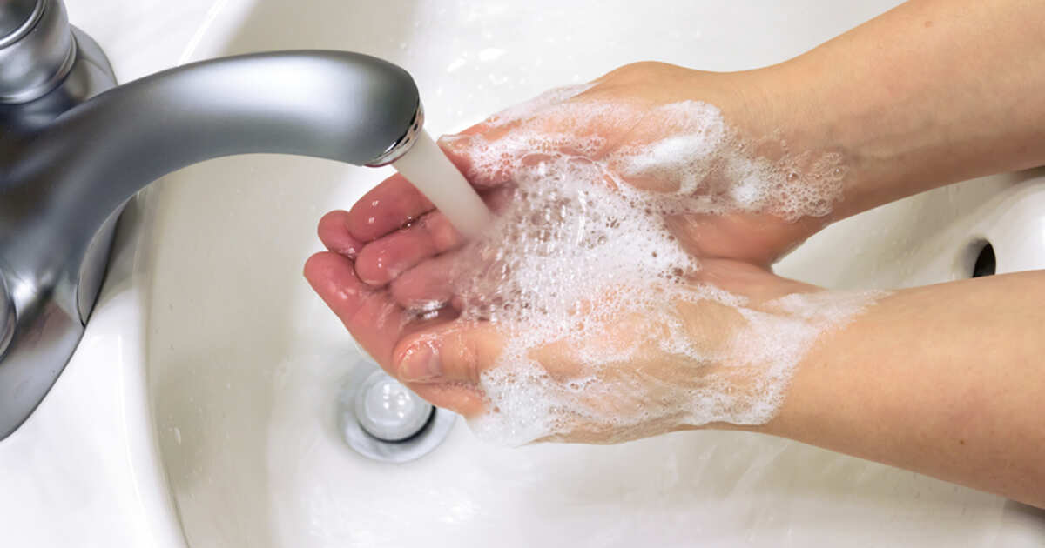](https://stolincge.by/%d0%bf%d1%80%d0%be%d1%84%d0%b8%d0%bb%d0%b0%d0%ba%d1%82%d0%b8%d0%ba%d0%b0-%d0%b3%d0%b5%d0%bb%d1%8c%d0%bc%d0%b8%d0%bd%d1%82%d0%be%d0%b7%d0%be%d0%b2/)

**18  
Мар**

**Гельминтозы** — наиболее распространенные заболевания человека. На сегодня в мире известно 342 вида гельминтов, которые могут вызывать заболевание у человека. По данным ВОЗ, в мире только аскаридозом ежегодно поражается 1,2 млрд. человек. В Европе гельминтозами поражен каждый третий житель. Оздоровление населения от паразитозов является приоритетным направлением деятельности Всемирной организации здравоохранения (ВОЗ). По мнению экспертов этой организации, гельминтозы в настоящее время в какой-то мере стали «забытыми болезнями» — во всем мире наблюдается недооценка их медико-социальной значимости.

          Геогельминты питаются тканями человека и приводят к потере железа, белка и витамина А,  оказывают воздействие на физический рост и развитие ребенка, ухудшают его физическое состояние и др.

            В нашей области в последние 5 лет наибольшее распространение из группы «гельминтозов» имеют: энтеробиоз, аскаридоз, токсокароз, трихоцефалез, эхинококкоз; редко встречаются трихинеллез, описторхоз, гименолепидоз (карликовый цепень), тениоз (свиной цепень), тениаринхоз (бычий цепень).

**Энтеробиоз**(острицы) – это преимущественно контактный детский гельминтоз. Источником заражения становится больной ребенок. Дети расчесывают зудящие места, при этом яйца остриц попадают на руки. Этими руками он трогает окружающие предметы и передает возбудителя другим детям, либо сам (кладя руки в рот) проглатывает яйца. Также яйца легко рассеиваются и оседают на частичках домашней пыли, белье, одежде. Болезнь передается контактным путем через постельное и нательное белье, предметы быта, стульчаки унитазов, игрушки.

Меры профилактики: при энтеробиозе важно содержание рук и ногтей в чистоте. Во время оздоровления от энтеробиоза необходимо подмывание ребенка на ночь и каждое утро с мылом, замена нательного и постельного белья ежедневно, утюжка ее горячим утюгом, влажная уборка помещений с использованием крутого кипятка. Периодически нужно мыть детские игрушки, которые они берут в рот и облизывают, полы и ковры, на которых ползают и играют дети, содержать в чистоте. Острицы очень заразны. Поэтому при выявлении их у ребенка всем членам семьи рекомендуют пройти курс оздоровительного лечения.

**Аскаридоз** является самым распространённым видом гельминтоза. Источник инвазии возбудителя только человек. Заражение аскаридозом возможно при употреблении овощей: свежего лука, салата, редиски, моркови, зелени укропа и петрушки, а также других загрязненных почвой фруктов и овощей (помидоров, огурцов, капусты, перца, яблок, арбузов), при работе с землей.

Профилактика аскаридоза:сырые овощи и фрукты, используемые в питаниибез термической обработки, должны быть тщательно вымыты, желательно с применением щеточки и под проточной водой, а также их необходимо обдать кипятком. Перед приготовлением салатовнужно**з**амачивать зеленьв холодной воде на час, чтобы яйца гельминтов опустились на дно емкости, затем ополоснуть зелень в проточной воде (желательно кипяченой остуженной) и просушить на салфетке или полотенце. Клубнику, пористую поверхность которой сложно отмыть от возбудителей паразитарных болезней, нужно мыть с особой тщательностью, очищая ее от частичек почвы и чашелистиков у основания ягоды. Не забывать мыть руки перед едой, после пользования туалетом и после каждого их загрязнения во время работы по дому или на приусадебном участке. Нужно коротко стричь ногти, не брать пальцы в рот. Необходимо следить за содержанием надворных туалетов, а также своевременно очищать выгребные ямы во избежание загрязнения почвы нечистотами. Механизм заражения и меры профилактики при **трихоцефалезе** аналогичны аскаридозу.

ВОЗ рекомендует периодически проводить **однократную** дегельминтизацию без предварительного лабораторного обследования всех людей из групп риска, проживающих на неблагополучных территориях, где пораженность населения превышает 20%. В целом на территории нашей области она гораздо ниже данного показателя.

Однако, с учетом клинико-эпидемиологических показателей по отдельным видам гельминтозов на отдельных административных территориях области, по рекомендации врача-инфекциониста и эпидемиолога, можно рекомендовать для отдельных возрастных и профессионально-бытовых групп населения профилактическую дегельминтизацию однократно поздней осенью или в начале зимы (с целью освобождения от аскарид и остриц всех заразившихся в данный сезон) в соответствии с инструкциями по применению противогельминтных препаратов и только по назначению врача.

Заражение человека **токсокарозом и эхинококкозом**(паразитами собак) часто происходит при контакте с самими собаками, у которых яйца паразитов могут быть на шерсти и на языке, а также при контакте с загрязненной их экскрементами почвой, как в общественных местах, так и на частном подворье, при употреблении загрязненных немытых овощей и фруктов.

Профилактика этих тяжелых инвазий человека заключается, прежде всего, в правильном содержании домашних животных, их обследовании на гельминты и дегельминтизации. Иные профилактические мероприятия аналогичны профилактике аскаридоза и трихоцефалеза. Лечение токсокароза и эхинококкоза длительное и сложное.

Другими инвазиями — **тениозом и** **тениаринхозом** можно заразиться при употреблении недостаточно термически обработанного мяса, не прошедшего ветеринарный контроль, а также при употреблении сыровяленых или сырокопченых мясных продуктов домашнего приготовления в случаях, если домашнее животное было заражено ими.

Варка мяса и жарка его с последующим тушением могут обезопасить от данных паразитарных инвазий.

Источником заражения **трихинеллезом** для человека могут быть как дикие кабаны, так и домашние свиньи. Ни жарка, ни варка, ни заморозка, ни копчение не смогут обезвредить личинки трихинелл в мясе. Такое мясо подлежит полному уничтожению. Без соответствующего лечения данная инвазия у человека может вызвать тяжелое течение и серьезные осложнения заболевания.

Профилактика трихинеллеза. На частном подворье необходимо обеспечивать защиту помещений для скота от проникновения крыс, использовать различные способы борьбы с ними. Не скармливать домашним свиньям отходы охотничьего промысла. Не оставлять в лесу тушки хищников после снятия с них шкурок и выбрасывать как подозрительное на заболевание мясо в мусорные ящики или ямы (их нужно сжечь или закопать на глубину не менее 2 метров). Проводить послеубойную ветеринарную экспертизу туш домашних свиней, в первую очередь тех, которые должны быть использованы в питании на больших семейных торжествах (свадьбах, юбилеях и др.), а также туш часто болевших домашних свиней.

В нашей области основные очаги описторхоза находятся по среднему течению р.Припять и ее притоков (в Столинском, Лунинецком, Пинском, Ивановском, Дрогичинском, Березовском районах). Источником заражения для человека могут быть такие виды рыб, как язь, лещ, плотва, уклея, поскольку при нарушении технологии засолки и просушивании личинки паразитов в мышцах рыбы не погибают.

В домашних условиях для обеззараживания рыбы рекомендуется, крупные куски рыбы жарить и варить не менее 20 минут; необходимо использовать крепкий посол (20% соли к весу рыбы) с 10-дневной выдержкой; проводить вяление мелких карповых рыб (плотва, елец) в течение 3-4 недель с 2-3 дневным предварительным посолом.

Нельзя! покупать рыбу местных пород в сыровяленом виде из природных очагов этой инвазии на территории области в не установленных местах и у не известных лиц. Нельзя! покупать также сыровяленую рыбу в «дальних» поездках (в т.ч. России) на остановках поездов, на рынках у неизвестных лиц. Нельзя!покупать икру лососевых пород у неизвестных лиц в развесном виде, в не герметичной упаковке.

**Уважаемые жители Кореличского района! Соблюдайте эти простые правила и это поможет избежать заражения гельминтозами.**

Материал подготовил помощник врача- эпидемиолога Кореличского районного ЦГЭ Баравикова Валентина Аркадьевна

Обновлено 07.07.2022